Национальный исследовательский университет «МЭИ»

Институт Радиотехники и электроники им. В.А. Котельникова

Типовой расчет по дисциплине:

Электропреобразовательные устройства РЭС

Студент: Жеребин В.Р.

Группа: ЭР-15-15

Вариант: 3

Москва

2018

Вариант 3. Спроектировать источник вторичного электропитания на основе понижающего сетевого трансформатора, двухтактного двухполупериодного выпрямителя переменного напряжения с емкостным фильтром и стабилизатора напряжения.

**Исходные данные:** входное напряжение Uвх = ~115 В, частота сети 400 Гц, выходное напряжение Uвых = 12 В, максимальная мощность в нагрузке Pнагр.макс = 2 Вт, максимальная амплитуда пульсаций на выходе ΔUп = 0.075 В.

**В рамках расчета необходимо:**

1. Обоснованно (путем анализа исходных данных) выбрать электрическую схему стабилизатора напряжения;

2. Изобразить полную электрическую схему устройства, на которой должны быть обозначены все элементы и все используемые в дальнейшем расчете токи и напряжения;

3. Обоснованно (путем анализа исходных данных) выбрать с использованием справочников типы используемых элементов (диоды, транзисторы, стабилитроны). Выписать значения всех используемых в расчете параметров элементов с указанием источника, из которого эти параметры были взяты;

4. Выполнить расчет номиналов элементов схемы, а также режимов работы используемых полупроводниковых приборов. Проверить, не превышены ли максимальные значения допустимых токов и напряжений;

5. Выполнить расчет конструктивных параметров трансформатора (тип сердечника, количество витков в обмотках);

6. Рассчитать КПД устройства в целом;

7. Сделать выводы по проделанной работе.

Пояснительная записка должна содержать все перечисленные этапы расчета.

**Электрическая схема стабилизатора напряжения**

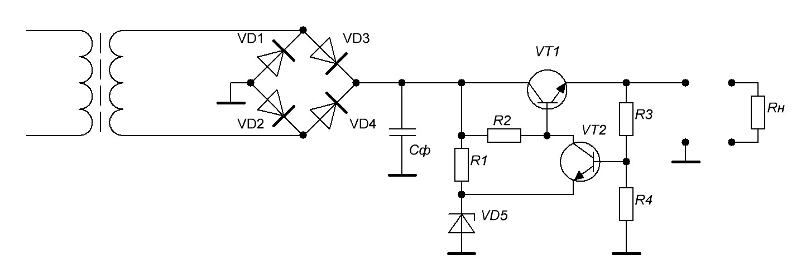

$$U_{вых}\left(t\right)$$

$$U_{тр}\left(t\right)$$

$$U_{вх}\left(t\right)$$

Выбор типов используемых элементов:

Условия запаса:



Выберем транзисторы КТ630В(n-p-n) со следующими параметрами:



Выберем стабилитрон 2С133А со следующими параметрами:

 

Расчет стабилизатора напряжения:





Проверка расчета:



По рядам номиналов (Е24) определим подходящие сопротивление:



Выберем диоды(VD1…VD4) 2D216P со следующими параметрами:



Расчет выпрямителя напряжения:



Проверка расчета:



– превышение, но его можно скомпенсировать на вторичной обмотке трансформатора.



Выбор сердечника:

Возьмем сердечник побольше, поскольку, как показывает практика, на меленький сердечник входит большое количество витков.

Выберем тип ШП 17х17 с параметрами:



Предположим, что 

Расчет трансформатора:

|  |  |
| --- | --- |
| Первичная обмотка | Вторичная обмотка |
|  |  |

Где: *Wi* – число витков в обмотке, j – сечение провода, D – диаметр провода.

Общее КПД устройства:



**Вывод**: в ходе проведения расчета было установлено

1. Вторичный источник электропитания обеспечивает стабилизацию: напряжение, ток и другие параметры на выходе источника питания должны лежать в определенных пределах, в зависимости от его назначения при влиянии большого количества дестабилизирующих факторов, таких как изменение напряжения на входе, изменения тока нагрузки и т.д.;
2. Источник питания обеспечивает передачу заданной мощности с некоторыми потерями и соблюдением заданных характеристик на выходе;
3. Осуществляется преобразование переменного напряжения промышленной частоты в постоянное.